Московский Авиационный Институт

(Национальный Исследовательский Университет)

Факультет информационных технологий и прикладной математики

Кафедра вычислительной математики и программирования

**Лабораторная работа №1 по курсу**

**«Операционные системы»**

Студент: Борисов Денис Сергеевич

Группа: М8О-209Б-23

Вариант: 2

Преподаватель: Миронов Евгений Сергеевич

Оценка: ___________

Дата: ___________

Подпись: ___________

Москва, 2024

**Содержание**

1. Репозиторий
2. Постановка задачи
3. Демонстрация работы программы
4. Выводы

**Репозиторий**

<https://github.com/DenisBorisov-lab/os-workshop/tree/main/lab1>

**Постановка задачи**

**Цель работы**

Приобретение практических навыков в:

1. Управление процессами в ОС
2. Обеспечение взаимодействия данных между процессами

**Задание**

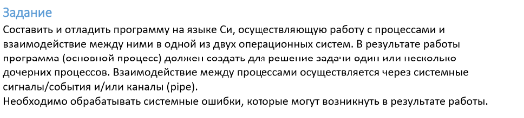

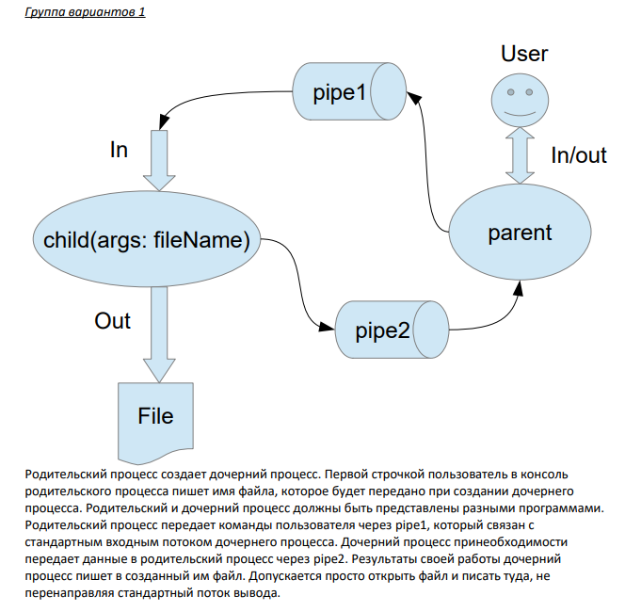

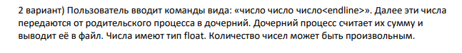

**Демонстрация работы программы**

Путь для файла вывода:

out.txt

Введите числа, разделенные пробелами:

1.2 2 .1 12.32

Данные успешно записаны в файл: out.txt

Output: 15.62

**Выводы**

Выполнив лабораторную работу, я приобрел навыки работы с процессами и взаимодействия между ними. Изучил основные термины, принципы взаимодействия и программную реализацию.